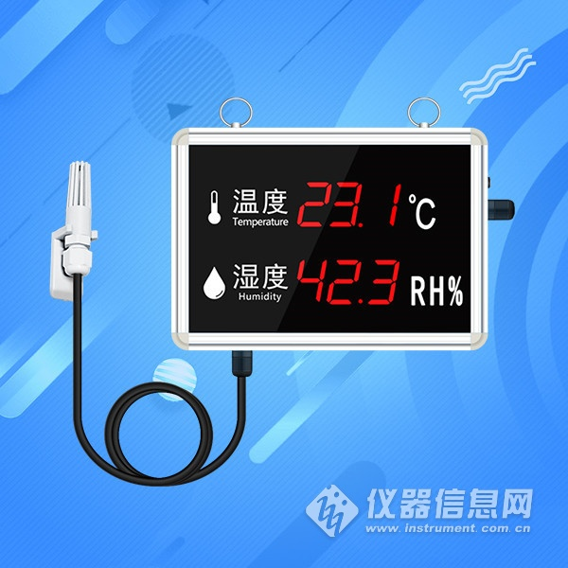
​1. 产品介绍
1.1 产品概述
该温湿度看板电路采用美国进口工业级微处理器芯片、进口高精度传感器，确保产品优异的可靠性、高精度和互换性。产品外观采用铝合金边框，高品质亚克力面板，显示清晰，美观大方。
1.2 功能特点
▇采用瑞士进口传感器，测量精度高，性能稳定。
▇显示部分采用大尺寸高亮数码管，强光下仍可清晰显示。
▇采用高硬铝合金边框，牢固可靠。
1.3 主要技术指标
直流供电（默认） DC 10-30V
最大功耗 0.64W
A准精度 湿度 ±2%RH(5%RH~95%RH,25℃) 温度 ±0.4℃（25℃）
B准精度
（默认） 湿度 ±3%RH(5%RH~95%RH,25℃) 温度 ±0.5℃（25℃）
变送器电路工作温度 -40℃~+60℃，0%RH~80%RH
探头工作温度 -40℃~+120℃ 默认：-40℃~+80℃
探头工作湿度 0%RH-100%RH
温度显示分辨率 0.1℃
湿度显示分辨率 0.1%RH
温湿度刷新时间 1s
长期稳定性 湿度 ≤1%RH/y 温度 ≤0.1℃/y
响应时间 湿度 ≤4s(1m/s风速) 温度 ≤15s(1m/s风速)
安装方式 壁挂或悬挂
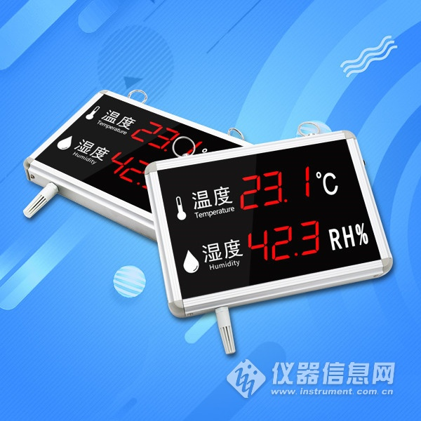
3. 设备尺寸图
RS- 公司代号
WS- 温湿度变送器 K1- 看板外壳 4 内置精装探头 5 外延精装探头 D:\Backup\Desktop\11.8号\看板式说明书\空外置探头.jpg空外置探头
4. 设备安装说明
4.1 设备安装前检查
设备清单：
■温湿度看板设备1台
■产品合格证、保修卡等
■安装螺丝1包
